TRABALHO DE LABORATÓRIO DE DESENVOLVIMENTO DE BANCO DE DADOS V
Projeto de Curricularização da Extensão: Etapa 3
Equipe: Luiz Carlos Scalfi Theodoro e Diego Rafael de Oliveira
Disciplina: Laboratório de Desenvolvimento de Banco de Dados V
Professor: Luis Alexandre da Silva Tema: Monitoramento de Dengue e Saneamento Básico em Bauru (SP)
DOCUMENTAÇÃO TÉCNICA DO BANCO DE DADOS
1. Visão Geral da Arquitetura e Tecnologias
O banco de dados foi desenvolvido visando alta disponibilidade, segurança e facilidade de acesso para consultas analíticas (OLAP).
- SGBD Utilizado: PostgreSQL.
- Hospedagem em Nuvem: Supabase (plataforma BaaS - Backend as a Service), garantindo que os dados públicos estejam acessíveis online ininterruptamente, sem a necessidade de infraestrutura local física.
- Paradigma de Modelagem: Modelagem Dimensional em Estrela (Star Schema). Esta escolha arquitetural otimiza a velocidade de leitura para ferramentas de Business Intelligence (BI) e facilita o cruzamento de eixos analíticos (Tempo, Espaço e Infraestrutura).
2. Modelagem Lógica e Dicionário de Dados
A estrutura central é composta por uma Tabela Fato cercada por três Tabelas Dimensão.
2.1. Dim_tempo Isola a granularidade temporal do projeto.
- id_tempo (SERIAL, PK): Identificador único da dimensão.
- data_inicio_semana (DATE): Data do primeiro dia da semana epidemiológica.
- semana_epidemiologica (INTEGER): Número oficial da semana no calendário da saúde pública.
2.2. Dim_localidade Centraliza o escopo geográfico da análise.
- id_localidade (SERIAL, PK): Identificador único do município.
- codigo_ibge (VARCHAR 10): Código oficial unificado do IBGE (ex: 3506003).
- municipio (VARCHAR 100): Nome da cidade (Bauru).
2.3. Dim_Saneamento Cataloga os indicadores de infraestrutura sanitária do Censo.
- id_saneamento (SERIAL, PK): Chave primária.
- total_domicilios a sem_banheiro (INTEGER): Colunas quantitativas mapeando desde a presença de rede geral de esgoto até o descarte irregular em valas e rios.
2.4. Fato_notificacao Tabela central de métricas e convergência das chaves estrangeiras.
- id_registro (SERIAL, PK): Identificador da notificação.
- id_localidade, id_tempo, id_saneamento (INTEGER, FK): Chaves estrangeiras conectando o evento às dimensões.
- casos_notificados, nivel_incidencia (INTEGER): Métricas absolutas de contágio.
- temperatura_media, umidade_media (FLOAT): Métricas climáticas associadas ao período do surto.
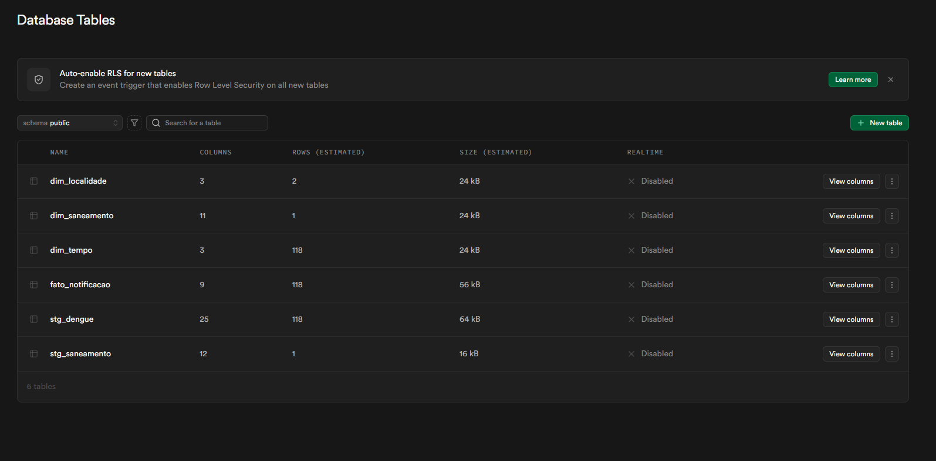
3. Fluxo de Carga e Tratamento (ETL)
A alimentação do banco seguiu um fluxo de dados em três camadas para garantir a integridade:
- Staging Area: Importação bruta dos arquivos .csv (previamente limpos via scripts) para as tabelas temporárias stg_dengue e stg_saneamento em formato texto/nativo.
- Carga Dimensional: Execução de scripts INSERT INTO ... SELECT DISTINCT populando as tabelas Dim_tempo, Dim_localidade e Dim_Saneamento, gerando chaves primárias automáticas.
- Carga da Fato: Execução do cruzamento (JOIN) entre as tabelas de staging e as dimensões populadas, inserindo as métricas finais na tabela Fato_notificacao com a tipagem de dados correta (CAST).
4. Como Acessar e Utilizar (Guia para Desenvolvedores e Analistas)
4.1. Conexão com o Banco O acesso à base de dados pode ser realizado de duas formas estruturais:
- Conexão Direta (Client SQL/JDBC/ODBC): Analistas de dados podem se conectar via DBeaver, DataGrip ou Power BI utilizando a Connection String fornecida no painel do Supabase, porta padrão 5432.
host:aws-1-sa-east-1.pooler.supabase.com
port:6543
database:postgres
user:postgres.lkaxpkkwzcirswjfhnhn

- Consumo via API REST: O Supabase gera automaticamente uma API baseada na estrutura do banco. Desenvolvedores web e mobile podem consumir os dados via requisições HTTP (GET), ideal para integração em portais de transparência ou aplicativos da prefeitura, sem expor as credenciais diretas do banco.
4.2. Padrão de Consultas Recomendado Para extrair relatórios, recomenda-se a junção da Tabela Fato com as dimensões de interesse. Exemplo de uso prático: Para avaliar o impacto climático cruzado com a incidência de dengue, o analista deve executar:
SELECT
t.data_inicio_semana,
f.temperatura_media,
f.casos_notificados,
s.esgoto_vala
FROM Fato_notificacao f
JOIN Dim_tempo t ON f.id_tempo = t.id_tempo
JOIN Dim_Saneamento s ON f.id_saneamento = s.id_saneamento
ORDER BY t.data_inicio_semana DESC;

